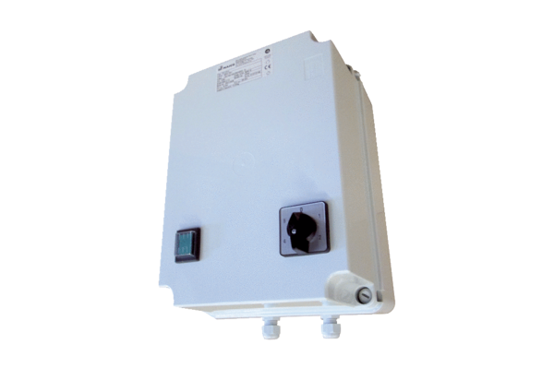Transformator 5-stopniowy TRE 10-2Opakowanie jednostkowe: 1 sztukaAsortyment: C
Numer artykułu: 0157.0161Producent: MAICO

